第一创业证券广州分公司诚聘英才
第一创业证券股份有限公司（以下简称“公司”、“第一创业”）系经中国证监会批准设立的综合类证券公司，总部设在深圳。公司注册资本42.024亿元。2016年5月11日，公司首次公开发行股票并在深圳证券交易所上市交易，证券代码“002797”。截至2024年年底，公司在全国共设有58家分支机构；拥有4家全资子公司。公司特色鲜明，经营资质较为齐全，具有良好的业务发展基础。自北京国管成为公司第一大股东以来，公司依托股东赋能与战略协同，全方位推动市场拓展与业务发展。
广州分公司成立于2018年3月,地址为广州市天河区珠江西路17号广晟国际大厦2402，面积约500平方米，所在广晟国际大厦位于珠江新城核心地段，地理位置优越，交通便利。
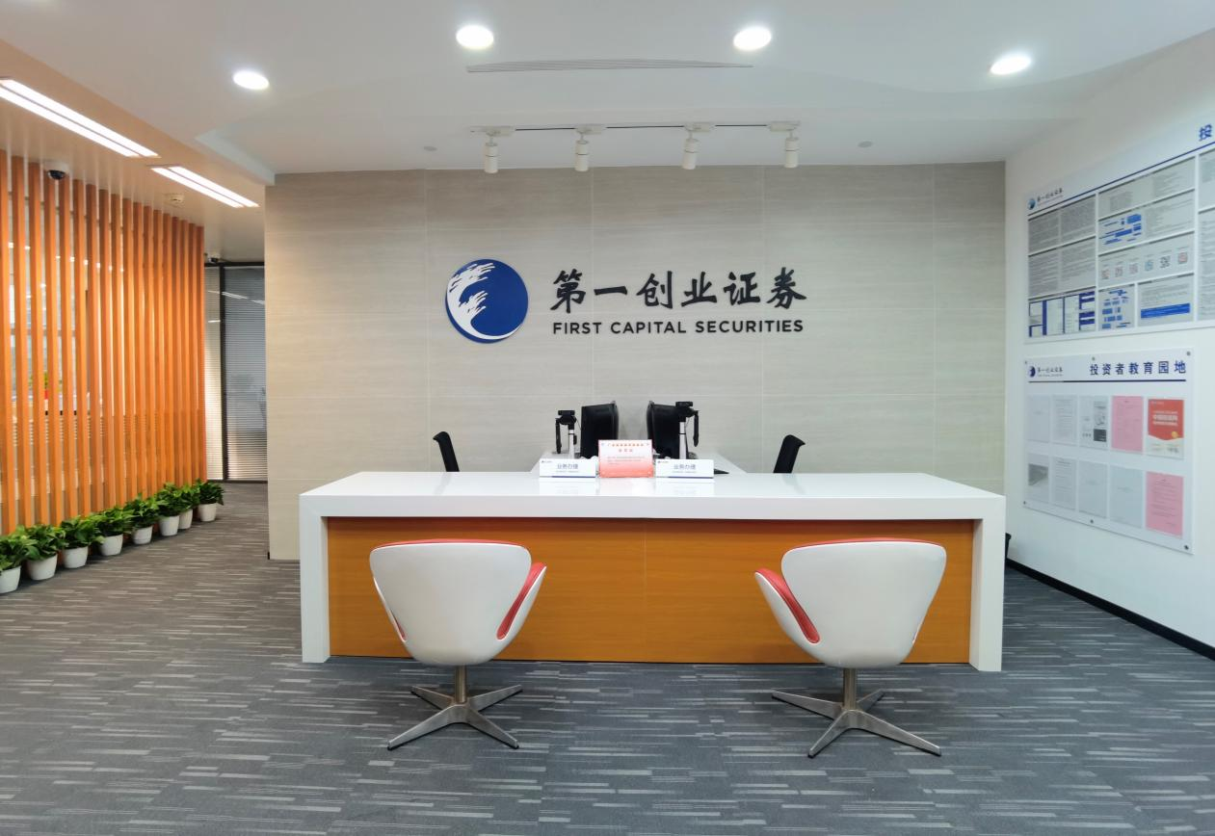

- 理财顾问
工作职责
1、借助公司综合金融服务体系引入客户资源；
2、提高自身业务素质，积极参与公司组织培训及营销活动，对名下客户提供财富管理，资产配置服务；
3、深入学习我司各项产品特性、推动产品销售；
4、遵守法律和相关监管要求，遵循执业规范，接受公司规章制度、考核与管理要求。
任职要求
- 本科及以上学历，金融类、经济类、财务类、法律类、计算机类等相关专业优先;
2、通过证券从业资格考试，具有基金从业资格者优先；
3、具有扎实的经济、金融、投资等领域的相关理论知识，具备良好的行业、个股及金融产品分析能力；
4、身体健康，具有良好的精神面貌、无不良嗜好，诚信守法；不存在《证券法》等法律法规禁止成为证券从业人员的情形。
5、能够承受一定的工作压力，具备良好的人际交往能力、业务开拓能力和团队协作能力；
6、具有金融行业从事财富管理相关经验，具有广泛的客户资源和良好的人脉关系者优先。

二、机构客户经理
工作职责
1、负责机构客户开发，机构业务承揽；
2、提升区域机构客户的覆盖率，完成个人业绩目标和公司下达的工作任务；提高自身业务能力，积极参加公司组织的培训及营销活动等；
3、严格遵守法律、法规、规章及规范性文件、行业规范和自律规则、公司内部规章制度要求等，对自身职责范围内所有业务事项和执业行为的合规性负责并承担相应责任，按照法律法规及公司内部制度要求合规展业。
任职要求
1、 大学本科及以上学历，2年及以上金融机构或与证券公司机构业务相关从业经历；
2、 身体健康，具有良好的精神面貌、无不良嗜好，诚信守法；不存在《证券法》等法律法规禁止成为证券从业人员的情形；
3、具备证券从业资格等所需的资格，具备从事证券基金业务所需的专业能力，掌握证券基金业务相关的专业知识，有一定机构业务知识储备，具有一定数量的客户和业务资源储备；
4、具有较强的抗压能力、沟通能力、信息收集与分析判断能力，较强的组织协调能力与资源整合能力，较强的事业心、责任感和团队合作精神；
5、具有高质量的机构客户资源及项目资源优先。

【应聘方式】
简历投递邮箱：hr_gzfgs@fcsc.com
邮件名称：意向岗位+姓名+手机号
联络人：姜先生
联系电话：13763391209、020-29105719

